University College of Applied Science

Data Science and Artificial Intelligence Program

DSAI 1301

HW2

Student name: رشا علي منصور ابوركاب

Student ID:220210069

1. np.transpose

الشرح: لدينا مصفوفة A ذات شكل 3\*2 فإن ناتج منقول المصفوفة هو مصفوفة بنفس العناصر ولكن بترتيب مختلف حيث يتم جعل الصفوف لأعمدة والأعمدة صفوف وبذلك يُصبح شكل المصفوفة A هو 2 \* 3 .

مثال :

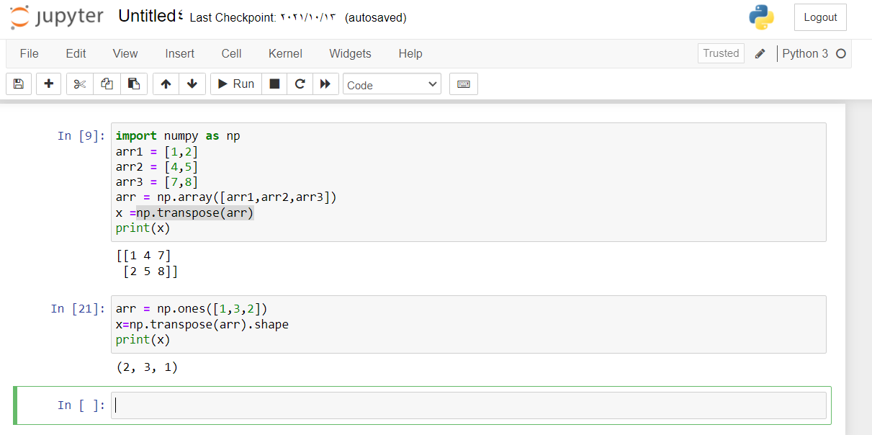

1. np.ravel()

الشرح :تقوم هذه الدالة بتغيير المصفوفة، حيث تحول أي مصفوفة ذات بعد ثنائي أو أكثر إلى مصفوفة ذات بعد واحد.

مثال :

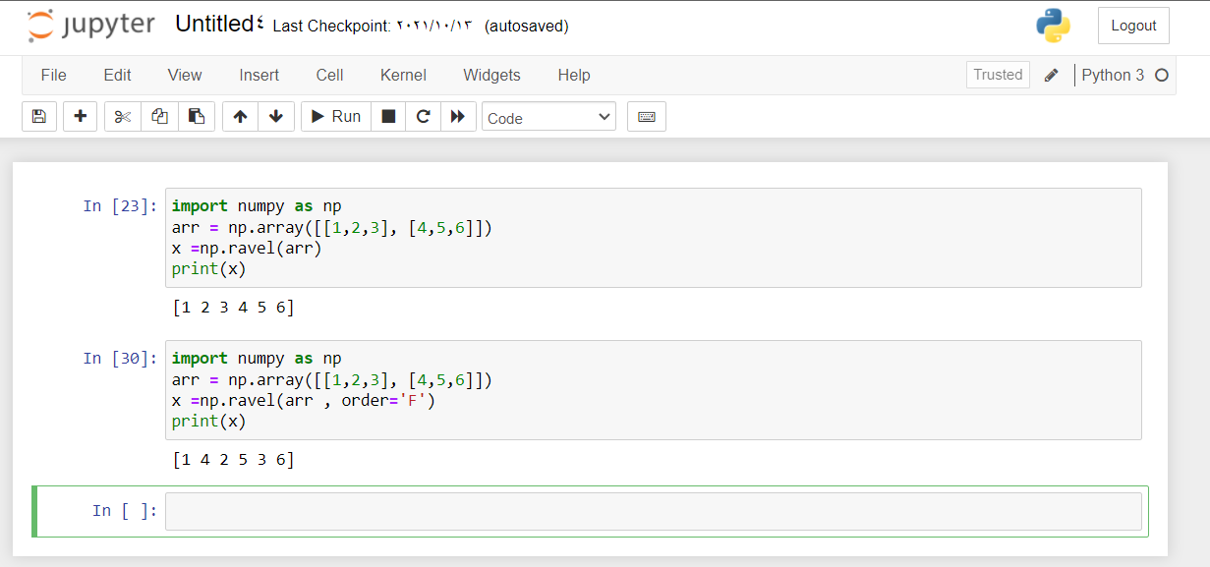

1. np.hstack(a , b):

الشرح : تقوم هذه الدالة بترتيب المصفوفة افقيا وتبدأ بالمصفوفة a وتنتهي بالمصفوفة b .

مثال :

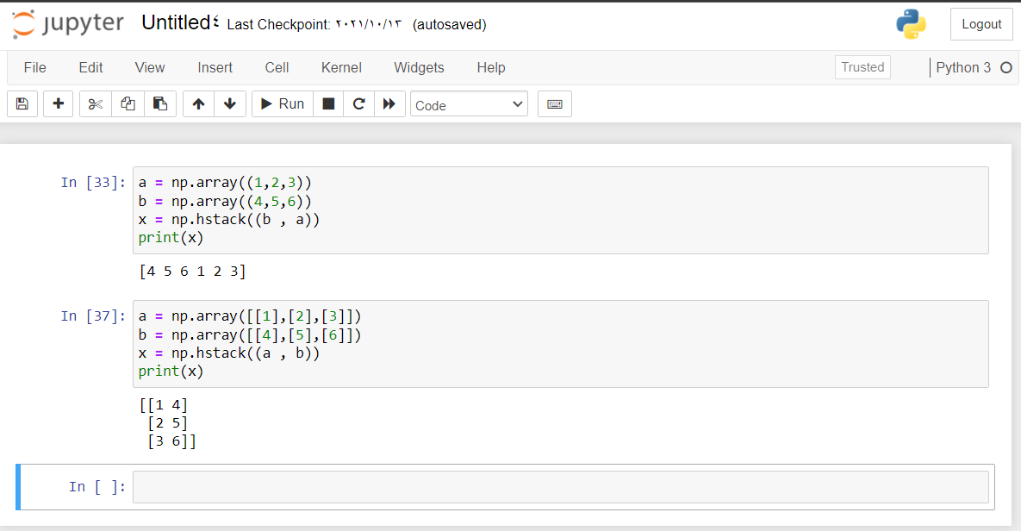

1. np.vstack((a,b))

الشرح : تقوم هذه الدالة بترتيب المصفوفة افقيا وتبدأ بالمصفوفة a وتنتهي بالمصفوفة b .

مثال :

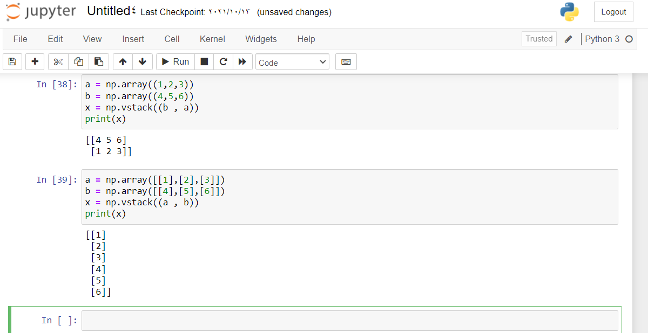

1. np.mean():

الشرح : دالة لايجاد المتوسط الحسابي .

مثال :

